高年级英语 备课组活动记录
活动时间 |  | 2023.5.5 | 主讲人 | 莫玉娟
活动主题 | 小学英语单元作业设计的主题教研活动
活动地点 |  | 高办
参加人员 |  | 许佳宁、梁伊丽、莫玉娟、缪小燕、顾晓萱
活  动  内  容 |  | 一、新课标 新目标  莫玉娟：《义务教育英语课程标准（2022年）》指出：学生是语言学习活动的主体，教学设计与实施要以主题为引领，以语篇为依托，通过学习理解，应用实践和迁移创新等活动，引导学生整合性地学习知识，运用知识、技能和策略，解决真实问题，达到培养学生核心素养的目的。  二、新探索 新实践  顾晓萱：我们以六年级第三单元 Holiday Fun为主题，进行了大单元整体设计，通过真实情境的创设，帮助同学们确定了梯度分明、注重实践的作业设计目标：在体验中学习，促进知识内化与吸收; 在过程中体会，增强生活体验; 在传统文化宣扬活动中，促进学科综合能力发展。  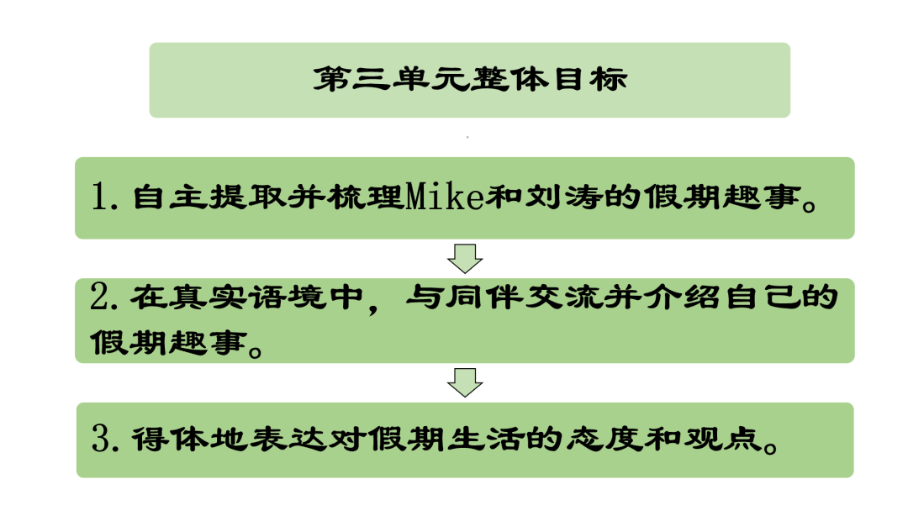  探索一：学习理解型作业  缪小燕：学习理解型作业旨在让学生们通过自身理解消化所学知识，通过联系前后所学概念，让学生们做到活学活用，轻松提高作业效率。  - 跨学科：促进真实理解  学生的生活是真实的，学习的课程是不分学科的。英语学习需要学生对其他学科知识融会贯通，这样才能感受到真实的语言场景。  学生在学习story time前，通过信息技术课学到的本领，对中国著名的旅游景点进行了查阅。  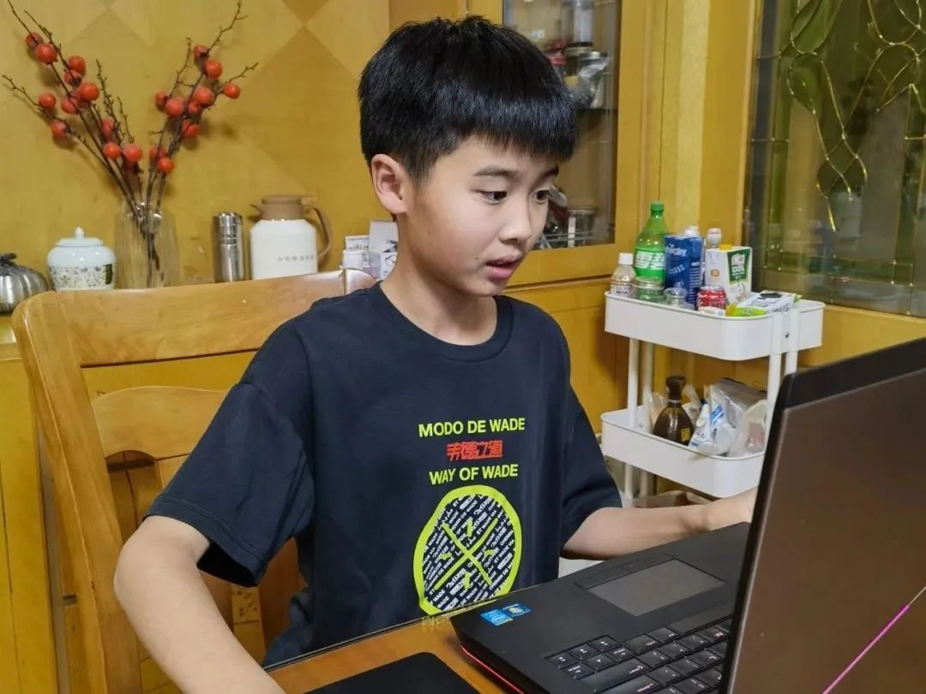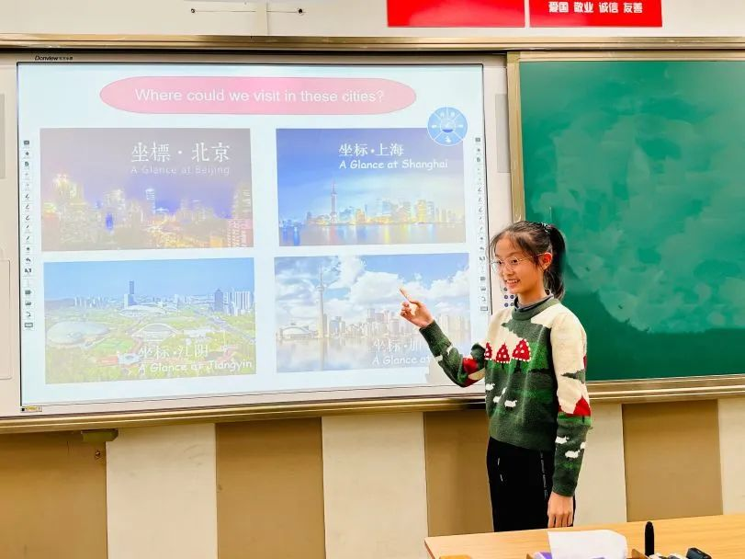  课堂上他们能快速找到对应的城市，并能说出可以游览的景点，俨然像一个个小地理学家。  - 思维导图：促进深度理解  图文并茂的思维导图能让学生形成有联系的、可联想的记忆链条，促进对所学内容的深度理解。在完成了Story time的学习后，学生们绘制了一幅幅形象具体、结构清晰且富有逻辑性的思维导图。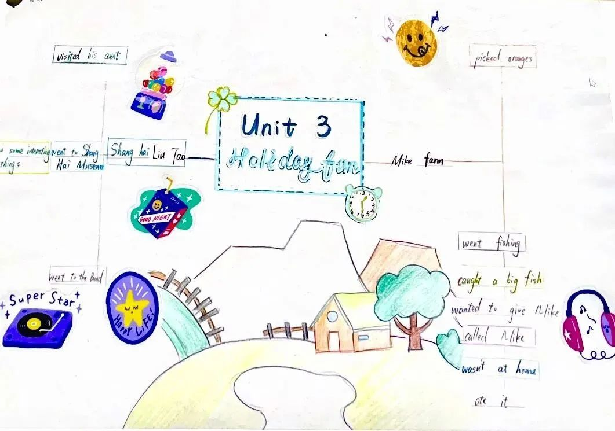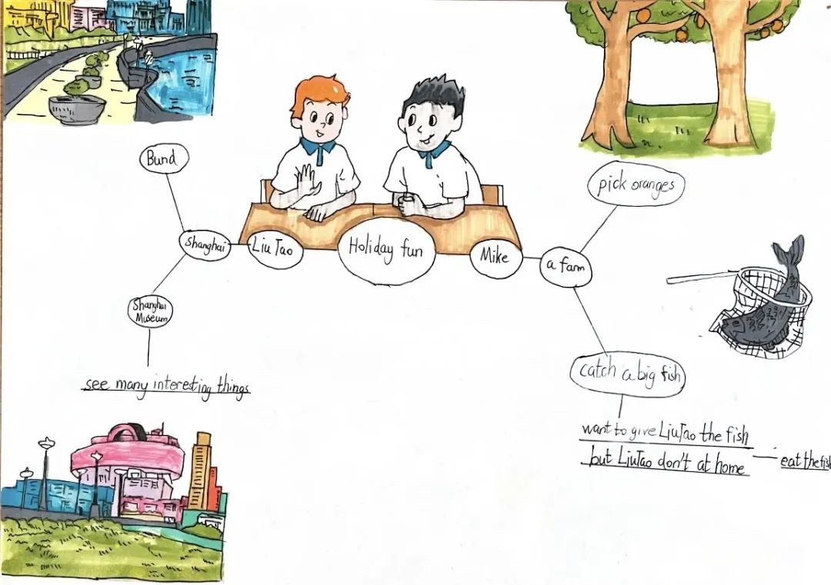  无论是跨学科还是思维导图的作业探索，都有效地帮助了学生从机械记忆的模式和被动的学习状态中走出来，切实地培养了他们自主梳理英语知识的能力，加强了学生对语言的自主探讨。  探索二：应用实践型作业  莫玉娟：应用实践性作业主要指学生通过在现实情境中综合运用所学知识，在生活实践中发展解决实际问题能力的活动。  - 图画作文：体现沉浸式学习  写写画画是孩子们最喜欢的学习方式，画图作文能让学生结合核心的学习主题，在真实的语境中，获得沉浸式的写作体验。  瞧，六年级的同学们以主创的身份沉浸式地融入这一单元的写作主题，以图文并茂的形式展现了节日趣事。  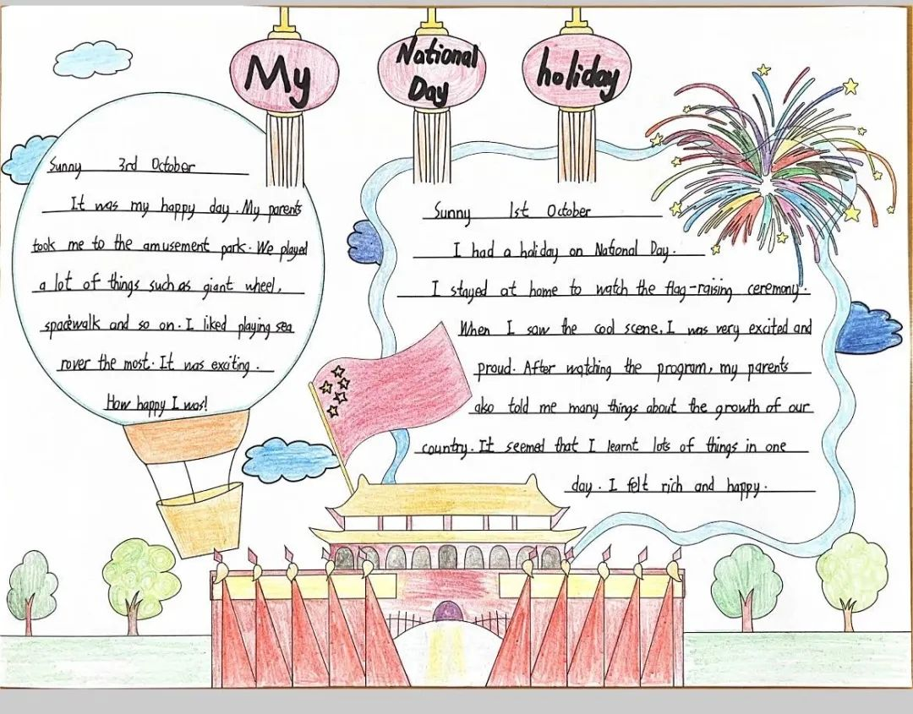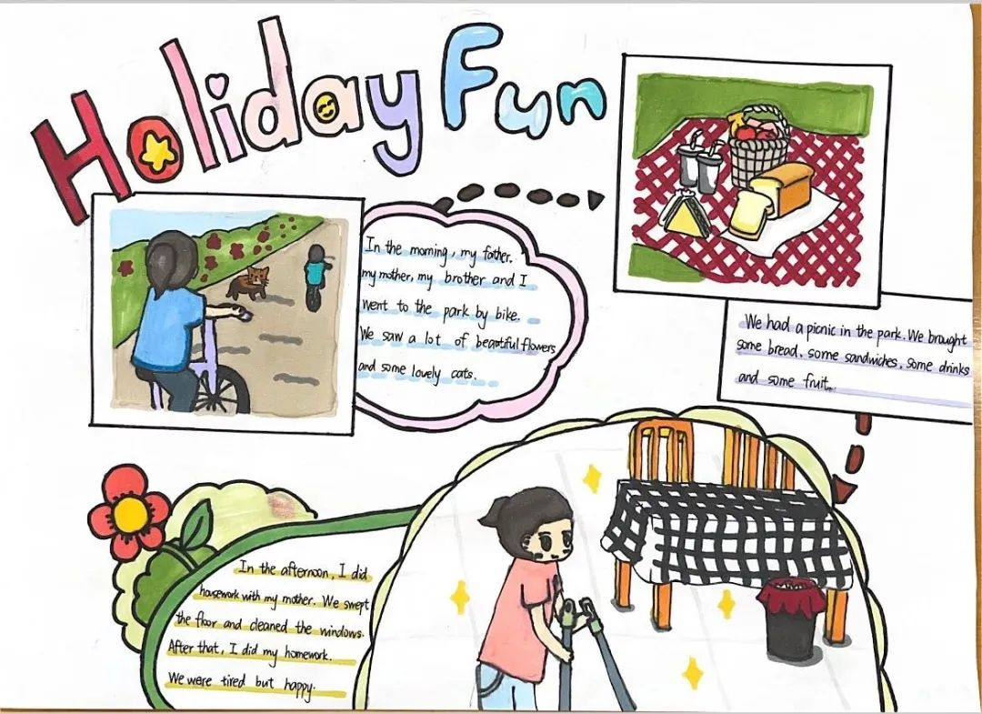  沉浸式的写作打破了教材内容里固有的简单结构，让学生们的英语表达更为形象生动、更丰富，也更具个人写作特色。  - 采访调查：体现真实交流  采访调查式作业给孩子们创造了用英语交流沟通的真实语境，通过提取生活中的素材，提供学生有意义的调查内容和范围，帮助学生更好地巩固所学知识。  本单元学习结束后，同学们以“My friend’s National Day holiday”为研究主题，以单元中所掌握的问句为采访问题: How was your National Day holiday? Where did you go? What did you do? Did you ...?  同时，大家还结合已学知识，提出自己的问题，对班级同学进行了采访。在真实的采访调查中，学生们有了真实情景下的真切交流，有深度地完成了以“National Day Fun”班级调查表格。充分的调查让学生们体验到：防疫形式下的假期生活依然可以丰富多彩。  探索三：迁移创新型作业  许佳宁：迁移创新型作业指向语言学习的迁移和创新，学生通过自主、合作、探究等方式综合运用语言技能，创造性地解决问题，理性表达观点、情感和态度。  - 交流分析：表达生活态度  最好的学习是能够学以致用，用学到的知识和能力及时地影响和指导自己的生活。学习完本单元内容后，学生们结合传统节日重阳节共同探讨：在这个传统节日里，我们做过哪些有意义的事呢？  学生们结合五年级已学的Chinese Festivals，写下了在这个节日里发生过的事情。最后以小组为单位，大家分享了这个节日里做的有意义的事情，提升了对中国传统节日文化的认识。  梁伊丽：让我们以“英语学习活动观”为指引，以学习理解型作业、应用实践型作业和迁移创新型作业的探索为依托，使英语作业的设计更创新、更优化、更有效。学生们在这样富有情趣的作业体验中，获得的不仅是对英语学科的热爱，更有思维的发展、能力的提高和英语素养的全面提升。探索创新而有意义的作业设计，我们永远在路上！

高年级英语 备课组作业设计记录
时间 | 2023.5.5 | 地点 | 高办 | 主持人 | 莫玉娟
内容 | Unit5 A party |  |  | 记录人 | 莫玉娟
作业设计主要内容及过程：
拓展型作业

第一课时：
选做：背诵或者复述课文

第二课时：
拓展作业：复习语法板块和情态动词，完成书P52、P56的相关问答。
第三课时：
拓展作业：一般将来时be going to的专项练习
第四课时：
拓展作业：以My birthday party为题，用be going to 进行写作练习。

综合型作业

根据提供的邀请函，以“...Party”为题，进行语篇叙述和编写

